Вам знакома какая – то из этих ситуаций?
- Вы недавно уволились, и Вам нужна новая работа. Пора приступать к поискам, а Вы в панике или замешательстве – что же делать?
- У Вас есть работа, но она Вас не устраивает. И Вы все чаще и чаще задумываетесь о том, чтобы поменять ее на Работу своей мечты
- Вы никогда не искали работу. Не приходилось или получалось трудоустроиться само собой. Это будет для вас новый опыт. И вы хотите устроиться в интересную компанию, не тратя время на ненужные вакансии
- Вы уже начали искать работу, но процесс поиска идет не так, как Вам хочется. И Вы хотите искать работу в правильном направлении
- Вы заранее планируете искать работу. Хотите найти ее оптимально по времени. И при этом получить интересную работу в хорошей компании
если Вы хотя бы один раз ответили себе "Да!", то сегодняшний тренинг поможет Вам подготовиться к собеседованию с рекрутером, используя новые технологии

Собеседование по Скайпу
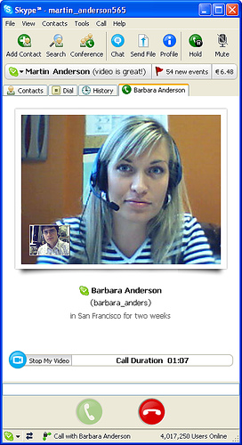
В последнее время все чаще рекрутеры предлагают кандидатам участие в Skype-собеседованиях и телефонных интервью. О том, что такой вид общения хуже, чем личная встреча, никто не спорит. Однако в некоторых ситуациях это наиболее приемлемый вариант коммуникации. В особенности, если соискателя и рекрутера разделяют километры...
«В чем особенности Скайп собеседования? Как нужно подготовиться, чтобы все прошло удачно?»
Краткая справка: Скайп – это бесплатная программа для видео звонков и обмена сообщениями, которую может освоить практически любой человек независимо от пола и возраста.
Сначала расскажу о плюсах и минусах Скайп общения для компании и соискателя:
«+ + +»
- Кандидат не тратит время на дорогу туда и обратно для собеседования
- Компания может удаленно познакомиться с интересным кандидатом из другого города, области и даже страны
- При наличии хорошей видеокамеры и звука общение по Скайпу гораздо лучше телефонного звонка. При использовании телефона собеседники не видят друг друга. В этом случае образ и эмоции не складываются в единую картинку
- Удобство Скайпа заключается в возможности обмена данными. Во время интервью возможно потребуется выслать рекомендательное письмо, ссылки на ваши интернет проекты или фото Ваших работ. В этом случае Вы будете выглядеть как человек, решающий на лету возникшие вопросы
- Вы можете подготовить и разложить возле компьютера «шпаргалки» — те фразы, которыми вы хотели бы поделиться, брошюры, информацию о компании, или даже наклеить стикер с именем вашего возможного будущего шефа на компьютер, чтобы вдруг не произнести его неправильно.
«- - -»
- Даже при наличии классной камеры и звука собеседование по Скайпу все-таки уступает личной встрече, т.к. есть разница между видеообразом и реальным человеком
- Некачественное оборудование с одной или обеих сторон может промешать атмосфере общения. Прерывание разговора по техническим причинам создает ощущение скомканности
- Маленькая веб-камера поймает все наши малейшие движения мышц лица, от нее не спрячешь нервозность. А поправление волос и галстука станут троекратно более заметны, чем при личном общении. Особенно рекомендуется меньше натянуто улыбаться. Искусственность почувствуют сразу. Смех через Skype тоже деформируется. При Skype-собеседовании придется обращать больше внимания на то, что и как вы говорите, так как харизма по скайпу не передается.
Поэтому при подготовке к Скайп собеседованию Вам нужно:
- Для поиска работы завести себе специальный «приличный» аккаунт в Скайпе. Он не должен содержать смешных ников, прозвищ, веселых картинок. Информация в профиле должна быть корректной и деловой. Подойдут ваши настоящее имя и фамилия.
- Обменятся Скайп контактами до собеседования. Чтобы не обнаружить, что у вас есть все контакты рекрутера, кроме его ника в Скайпе.
- Проверить наличие, скорость интернета и свое оборудование: настроить звук (чтобы было слышно и не фонило), проверить свое видеоизображение (как работает камера).
Встроенный микрофон или аккуратная гарнитура – лучше, чем геймерские большие наушники. Вы будете похожи на диджея. Желательно не использовать встроенные динамики ноутбука, так как с ними связь ухудшается. Купите хорошую камеру. Здесь экономия не уместна. И четкая картинка пригодиться Вам не только для собеседований, но и для общения с друзьями.
- Отключить устройства и программы, работающие в фоновом режиме. Это аська, разные мессенджеры, чаты, социальные сети. Они будут тормозить работу интернета и издавать разные смешные звуки. Вы же не хотите, чтобы ваш будущий работодатель постоянно слышал, что вам приходят сообщения в ICQ. Поверьте, он (она) тоже знает наизусть эти характерные звуки. Желательно закрыть все другие окна браузера, чтобы они не отвлекали вас миганием, или хотя бы не просматривать другие страницы во время интервью
- Убедитесь, что заряд батареи компьютера достаточен, а сигнал сильный. Проверьте на молчаливость телевизор, радио, музыкальный центр. Отключите сотовый телефон на это время или поставьте его на беззвучный режим.
- Изучить ту картинку, которая будет транслироваться в «эфир». Например, достаточно ли света. Вдруг окажется, что Вы сидите в темноте или позади Вас разливается нимб света. Изучите, что будет на фоне позади Вас. Например, Ваши фотографии в купальнике из Египта – не самый лучший вариант. Чашка на столе перед монитором или куча бумаг – тоже убирайте. Идеально – чистая стена или другой нейтральный фон. Если у Вас ноутбук, то Вам будет проще найти в квартире правильное место.
- Протестируйте связь перед тем, как связаться с работодателем. Попросите вашего знакомого проверить, как слышно. Настройте камеру так, чтобы было видно ваше лицо, плечи и часть туловища. Не рекомендуется подносить голову слишком близко к камере, словно вы пытаетесь что-то разглядеть. Заранее до интервью, запишите свой голос на самый простой рекордер в вашем компьютере или на диктофон. Прослушайте. Отработайте произношение, если оно вам не понравилось.
Попробуйте протестировать свой голос через стандартный элемент компьютера - "Звукозапись". 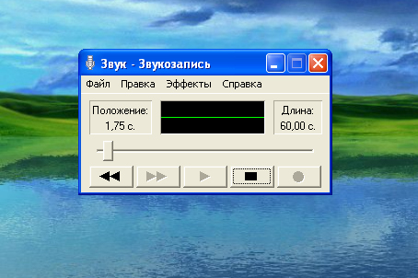
- Выбрать соответствующую одежду и макияж. Дневной макияж будет предпочтителен. Если вам предложили выбрать время для интервью, раннее утро лучше не выбирать. Не рекомендуется одеваться в полосатое или в свитера плотной вязки, так как это раздражает глаз того, кто на вас смотрит. Лучше одеться в то, что соответствует официальному или неофициальному дресс-коду организации, куда вы устраиваетесь. Как бы это ни звучало странно, бывалые советуют одеться полностью (пиджак сверху и домашние шорты снизу не подойдут). Вдруг компьютер дернется. Вы ведь все-таки на официальном собеседовании, хоть оно и по скайпу!
- Подготовить свое распечатанное резюме, чистые листы для записей, ежедневник с вопросами к работодателю и ручку. Во время общения смотреть в свое резюме – не стоит. Это будет отвлекать Вас от беседы. Но прочесть его перед собеседованием – обязательное дело.
- Предупредить Вашу семью и домашних питомцев, что у Вас в определенный день и час будет Скайп интервью. Они должны знать, что у Вас серьезное дело, поэтому включать громко музыку, врываться в комнату, где Вы общаетесь, ходить у Вас за спиной туда-сюда, лезть кошачьей мордой в монитор – им не стоит.
- И перед самим интервью договоритесь с работодателем, кто кому будет звонить!
Выполнив эти простые действия, Вы сразу покажете себя организованным человеком и успешно проведете Скайп собеседование.
Если ты хочешь понравиться людям, обращайся к чувствам: умей ослепить взгляды, усладить и смягчить слух, привлечь сердце. И пусть тогда разум их попробует что-нибудь сделать тебе во вред. Филип Честерфилд, граф, английский писатель и государственный деятель.
Чтобы Скайп интервью прошло еще удачнее, то во время него делайте так:
- В начале беседы уточните у собеседника, хорошо ли он Вас слышит и видит. Если Вам плохо слышно или видно собеседника, скажите об этом сразу, чтобы устранить неполадки и продолжить общение.
Не стесняйтесь! В противном случае, Вы не расслышите какой-то вопрос, что-то невпопад ответите. И вот Вы уже произвели неправильное впечатление, как кандидат.
- Смотрите в камеру вашего компьютера, а не на человека, с которым говорите, и не на мини-изображение вас самих на мониторе. Если вы смотрите в глаза человеку на экране, он будет видеть, что ваши глаза все время обращены вниз. Создается впечатление, что вы стесняетесь или что-то скрываете.
- Настройтесь на деловую волну. Домашняя обстановка не должна расслаблять. Сидите спокойно, ровно, решите, куда деть свои руки. Не подпирайте ими голову, держите их перед собой. Не ложитесь на стол.
Постарайтесь оживиться во время интервью, дабы не выглядеть так, как мы все обычно выглядим перед компьютером.
- Следите за своей речью.
Во время телефонного собеседования, во время Skype-интервью будьте уверены в себе, энергичны, открыты. Роль речи возрастает, поскольку нет прямого личного контакта. Паузы и слова-«паразиты» особенно бросаются в глаза при подобном общении, поэтому следите за тем, что и как говорите. В удаленном формате интервью особенно важно не перебивать собеседника, дослушать его до конца. Это играет большую роль и при обычном собеседовании, но цена ошибки при общении по Skype значительно возрастает — голоса накладываются друг на друга и собеседник вас не слышит.
Помните: голос — один из важных инструментов. Он должен звучать как минимум бодро, чтобы у собеседника на том конце провода осталось положительное впечатление от общения. Время от времени на собеседованиях мы сталкиваемся с обратной ситуацией — к примеру, кандидат претендует на позицию менеджера активных продаж, но при этом в течение всего собеседования говорит с пониженной интонацией, вяло отвечает на вопросы. Если при этом он заявляет, что обладает навыками переговоров, убеждения и самопрезентации в совершенстве, то возникает противоречие. Но для человека, который поистине успешен в переговорах, такой тип интервью дает огромный простор для демонстрации своего мастерства.
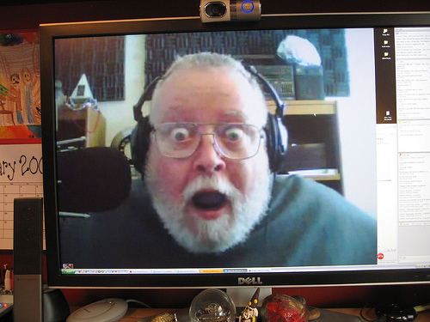
Главное, никого не шокировать.
Работа над ошибками
Иногда для самоанализа полезно записать Skype-собеседование, чтобы в дальнейшем скорректировать свое поведение. Такая работа над ошибками позволит вам повысить эффективность своего участия в дистанционных интервью. Главное в этом — не переусердствовать, как одна девушка, которая на Skype-собеседовании неотрывно наблюдала за собой в небольшом экране. Вероятно, в какой-то момент она оказалась заложником своего стремления к самосовершенствованию, задумалась и, вероятно, забыв о моем виртуальном присутствии, начала уже напрямую использовать изображение как зеркало — причесала волосы, подкорректировала макияж...
Сегодня телефон и Skype используют не только для разговоров с друзьями, но и в качестве эффективного бизнес-инструмента: для проведения совещаний, конференций, семинаров и других мероприятий, в том числе и собеседований. Поэтому важно научиться грамотно использовать эту возможность. И тогда Skype-собеседование станет еще одним шагом на пути к успешному трудоустройству и трамплином для будущих профессиональных достижений.
Гулько Юлия Юрьевна, преподаватель КГА ПОУ «Хабаровский технологический колледж»

